Jak dodać wpis?
Aby dodać wpis na stronę wykonujemy poniższe kroki:
- Logujemy się do panelu redaktora/administratora za pomocą guzika „Zaloguj się”, który znajduje się na stronie głównej na samej górze strony.
- Po udanym zalogowaniu się przechodzimy do zakładki „Wpisy”, która znajduje się z lewej strony.
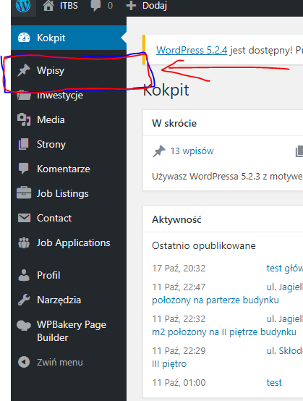
- Wybieramy z menu „Wpisy” interesującą nas czynność czyli „Dodaj nowy”
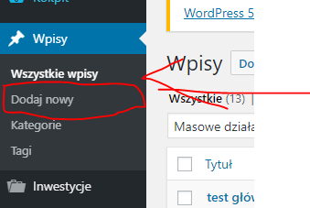
- Tworzymy wpis zgodnie z wytycznymi czyli podajemy tytuł i treść, możemy zaprogramować kiedy wpis ma się pojawić/opublikować automatycznie na stronie za pomocą panelu z prawej strony wystarczy wtedy zmienić zmienną „Opublikuj natychmiast” wciskając guzik obok „zmień”.
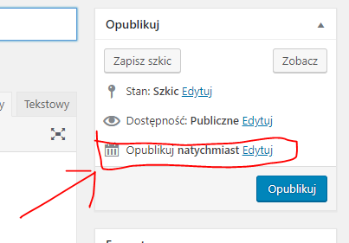
- Wpis podstawowo nie jest przypisany do żadnej kategorii, więc będzie wyświetlał się tylko w Aktualnościach strony, która wyświetla wszystkie wpisy. Aby wymusić/ustawić, aby wpis pojawił się w odpowiednich zakładkach strony zaznaczamy w panelu z prawej strony o nazwie „Kategorie” (można zaznaczyć kilka opcji).
- „Ogłoszenie na stronie głównej” – po zaznaczeniu tej opcji wpis pojawi się na stronie głównej pod banerem,
- „Ogłoszenie o naborze” – po zaznaczeniu tej opcji wpis pojawi się w treści strony O firmie->Ogłoszenia o naborze,
- „Przetargi” – po zaznaczeniu tej opcji wpis pojawi się w treści strony O firmie->Przetargi oraz w Przetargi,
- „Zapytania ofertowe” – po zaznaczeniu tej opcji wpis pojawi się w treści strony O firmie->Zapytania ofertowe oraz w Przetargi->Zapytania ofertowe,
- „Wolne mieszkanie ITBS” – po zaznaczeniu tej opcji wpis pojawi się w treści strony „Mieszkaniec ITBS” oraz w Informacje->Mieszkanie ITBS->Wolne mieszkania ITBS,
- „Wolny lokal komunalny” – po zaznaczeniu tej opcji wpis pojawi się w treści strony Informacje->lokale komunalne czyli stronie „Lokale komunalne”,
- „Wolny lokal użytkowy” – po zaznaczeniu tej opcji wpis pojawi się w treści strony „Wolne lokale użytkowe”.
Przykład:
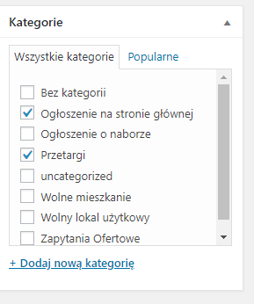
- Do wpisu możemy przypisać, także obrazek/zdjęcie wyróżniające za pomocą panelu z prawej strony „Obrazek wyróżniający”. Poniżej przykład jak różni się wpis bez oraz z obrazkiem wyróżniającym.
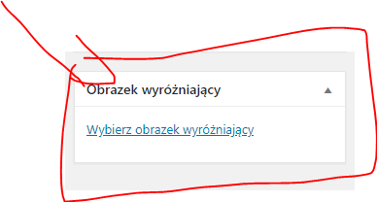
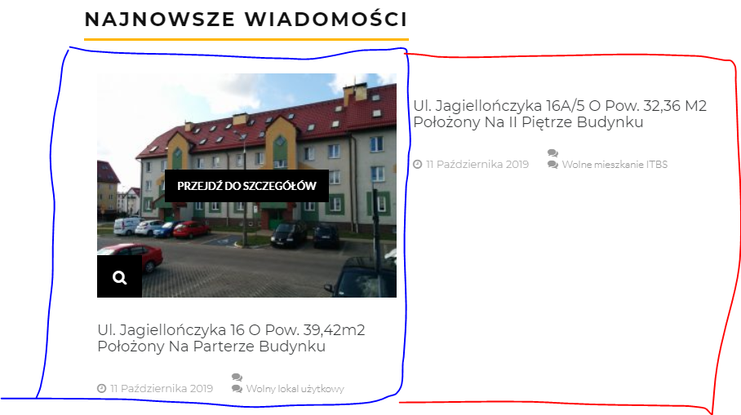
Na niebiesko wpis z obrazkiem wyróżniającym, na czerwono bez.

